三亚市崖州区档案管理中心
开展文明祭祀宣传志愿服务活动

在清明节来临之际，为进一步引导我区广大人民群众树立文明祭祀新风尚，营造安全、文明、和谐的祭祀氛围。2025年4月2日下午，崖州区档案管理中心组织志愿者到崖州区港门农贸市场开展文明祭祀宣传志愿服务活动，以实际行动传播文明理念，助力崖州绿色清明。
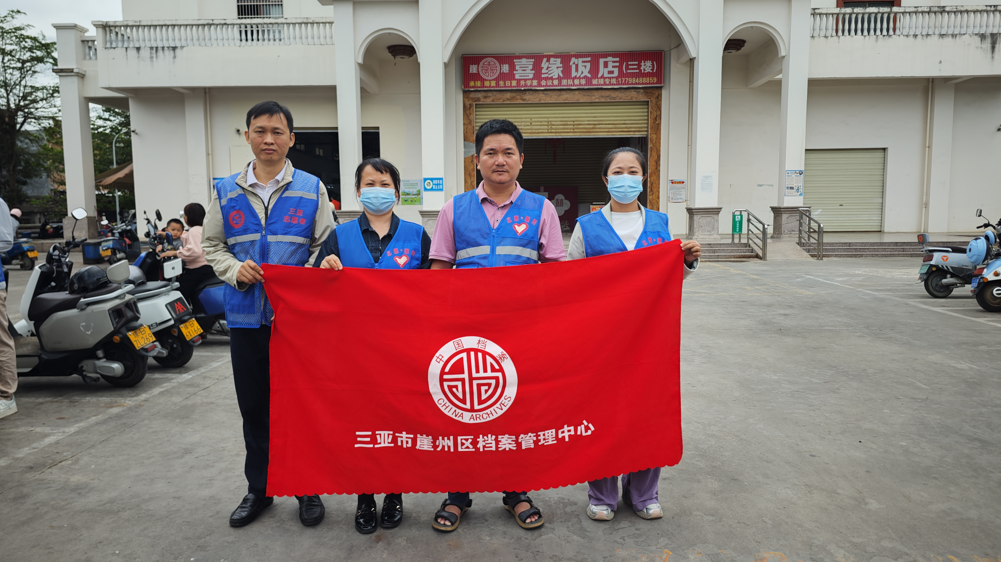
为确保活动顺利开展，活动筹备阶段，收集大量文明祭祀相关资料，并将其制作宣传资料，宣传资料采取生动有趣的图片和文字搭配结合的形式进行印发。活动现场，志愿者们身穿蓝色马甲，热情亲和向附近居民群众发放文明祭祀宣传资料，耐心讲解焚烧纸钱、燃放鞭炮对环境的危害，倡导大家采用鲜花祭祀、网络祭祀等新型文明祭祀方式，寄托对先人的哀思。
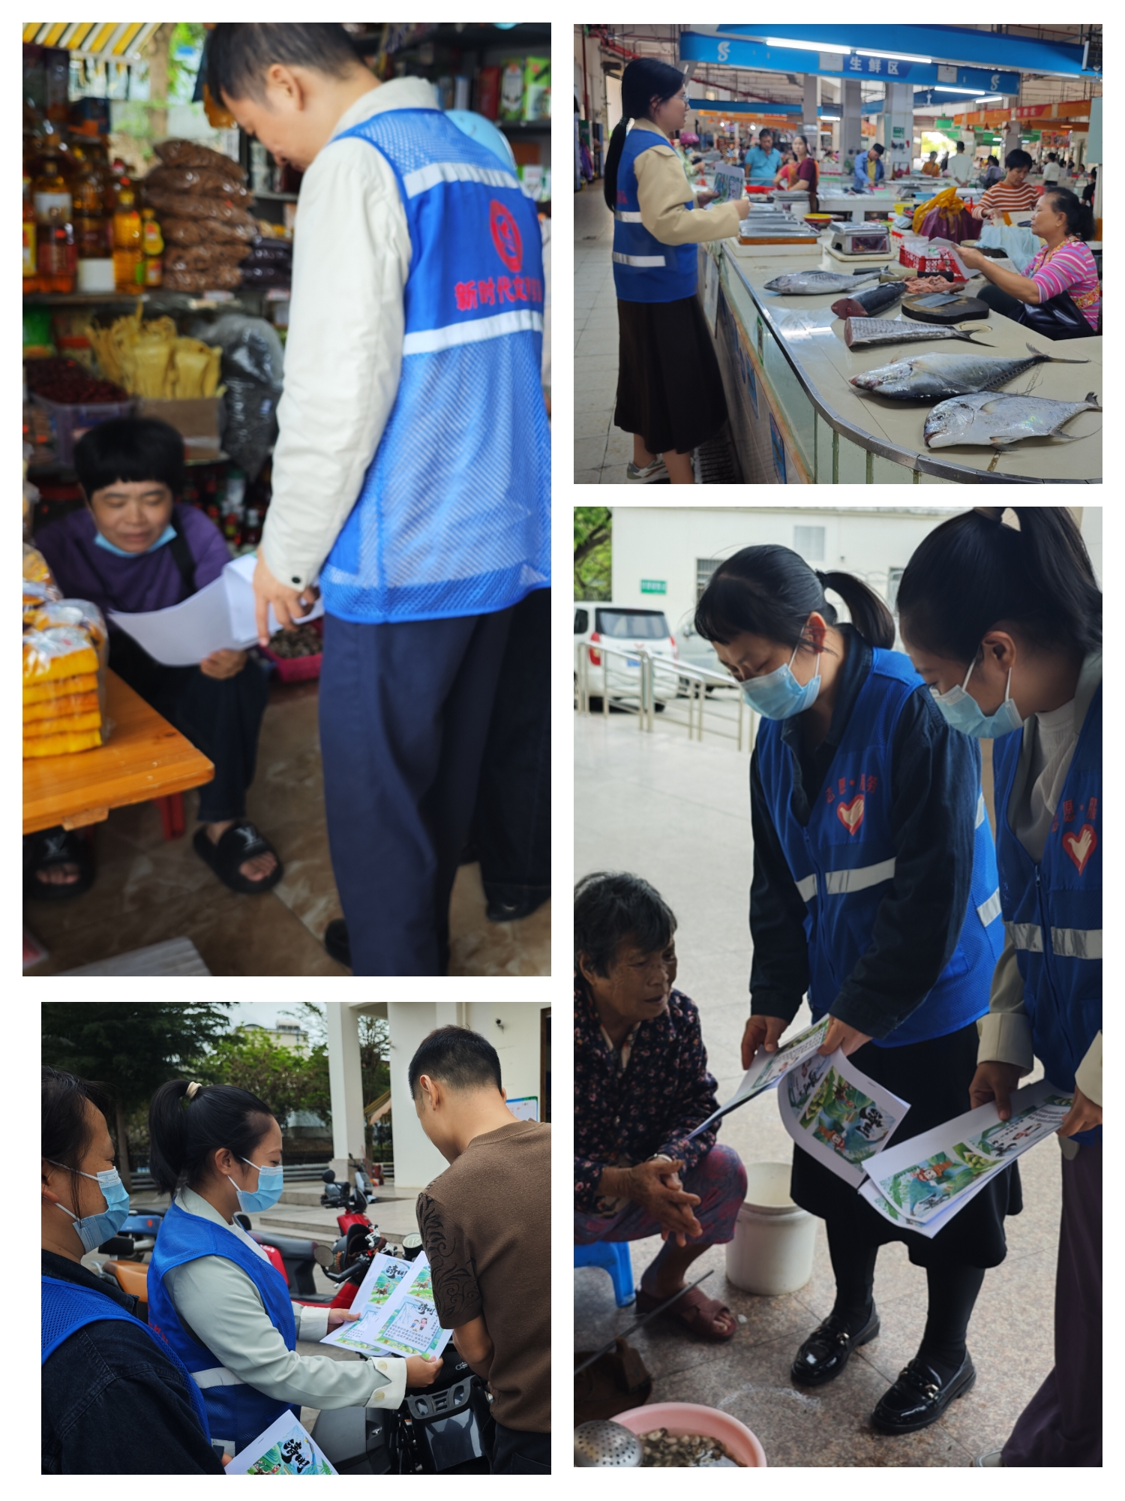
此次活动不仅弘扬了文明新风，也让居民群众加深了对文明祭祀的认识，提高了居民群众的环保意识和安全意识，同时引导了更多人成为文明新风的践行者和传播者。

